AMPLIFICATOR DIFERENȚIAL

BALUSA ADRIAN ALEXANDRU
GRUPA 2123
SERIA A

INTRODUCERE
--- structura de bază a unui AO este de tip diferenţial, astfel încât este ușor de construit amplificatoare diferenţiale cu AO
--- amplificatorul diferenţial, prin caracteristicile sale, poate măsura precum şi amplifica semnalele de variaţie redusă peste care sunt suprapuse zgomote

FUNCȚIONARE + RELAȚII MATEMATICE

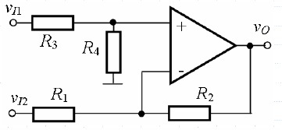

--- pentru a obţine o conexiune diferenţială avem nevoie de două surse de semnal, una care se conectează la borna de intrare neinversoare, iar cealaltă care se conectează la borna de intrare inversoare
--- în această schemă, atât rezistenţele R1 și R2 au rol de reacţie, iar R3 şi R4 au rol de divizor pentru intrarea neinversoare cu rol de polarizare

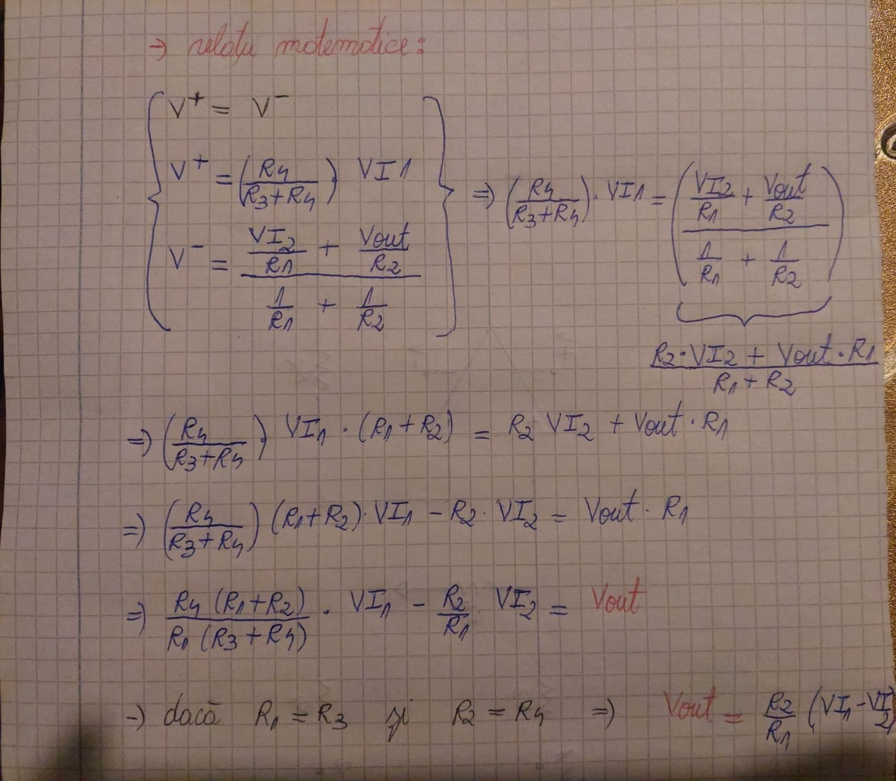

Concluzie
--- amplificatorul diferenţial amplifică semnalele de mod diferenţial și rejectează semnalele de mod comun

BIBLIOGRAFIE + Site-Uri
--- curs “Introducere în Grafică Asistată de Calculator” ( Prof. Dr. Ing. Tăut Adrian)
--- curs “Dispozitive si Circuite Electronice” ( Prof. Dr. Ing. Ovidiu Pop)

--- http://www.bel.utcluj.ro/dce/didactic/de/DE_Curs8.pdf
--- https://mce.utcluj.ro/igac.html

